Пояснююча записка
до проєкту рішення міської ради «Про бюджет Калуської міської територіальної громади на 2022 рік»

Показники дохідної частини бюджету Калуської міської територіальної громади 2022 рік на розроблені на базі основних прогнозних макропоказників економічного і соціального розвитку України із застосуванням норм чинних Бюджетного та Податкового кодексів України, очікуваних макропоказників Мінекономрозвитку на 2021 рік та прогнозних на 2022 рік, затверджені постановою КМУ від 31.05.2021 р. № 586, враховуючи фактичне виконання дохідної частини бюджету за результатами 2018 - 2020 років та очікуваного 2021 року .
Крім того збільшення дохідної частини бюджету Калуської міської територіальної громади пов’язане зі спрямуванням до бюджетів територіальних громад (крім бюджету міста Києва) додатково податку на доходи фізичних осіб у розмірі 4 відсотки відповідно до Меморандуму про взаєморозуміння щодо врегулювання проблемних питань у сфері постачання теплової енергії та постачання гарячої води в опалювальному періоді 2021/2022 років, підписаного 30.09.2021 між Кабінетом Міністрів України, НАК "Нафтогаз України", Офісом Президента України, Всеукраїнською асоціацією органів місцевого самоврядування "Асоціація міст України" та Палатою місцевих влад Конгресу місцевих та регіональних влад .
В цілому, показник доходів бюджету Калуської міської територіальної громади на 2022 рік обраховано в сумі 872 137,6 тис грн, у тому числі:
- загальний фонд – 840 992,7 тис гривень;
- спеціальний фонд – 31 144,9 тис гривень.

Проєктні показники доходів бюджету Калуської міської територіальної громади (без врахування міжбюджетних трансфертів) на 2022 рік збільшено до очікуваних надходжень 2021 року на 70 662,7 тис грн або на 12,0%, у тому числі по:

- загальному фонду – збільшується на 80 025,4 тис грн або на 14,6%;
- спеціальному фонду – зменшується на 9 362,6 тис грн або на 23,1%.
Протягом 2021 року було погашено багато боргових зобов’язань платниками податків за попередні роки , тому за за основу при плануванні надходжень на 2022 рік по видах платежів брались надходження за мінусом погашених боргів, а також з врахуванням відсотків росту надходжень власних доходів місцевих бюджетів,які передбачені в проєкті державного бюджету на 2022 рік.

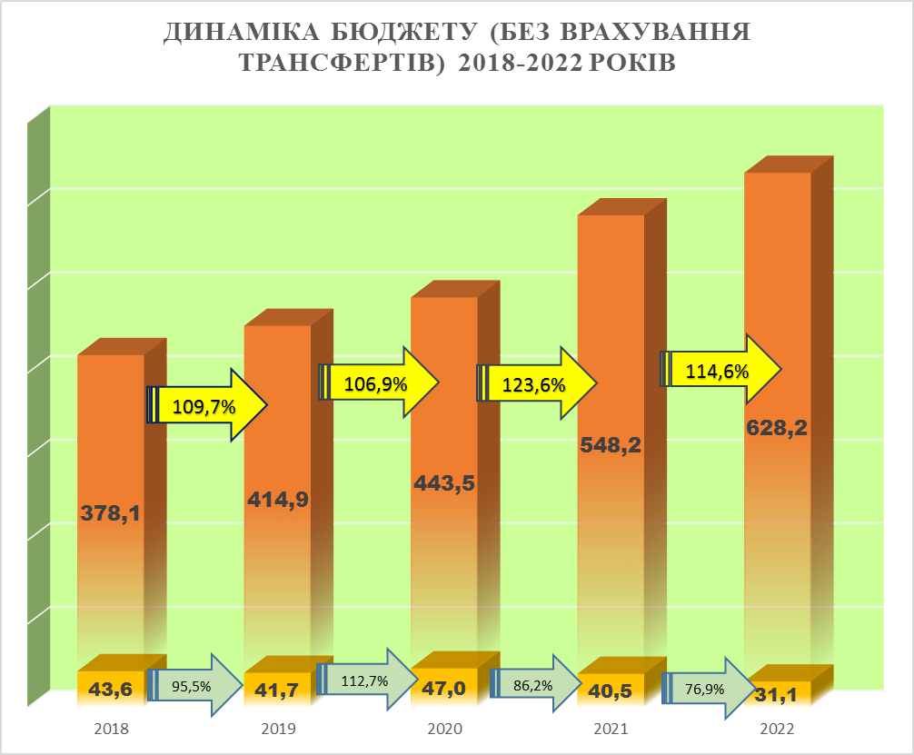
Основним джерелом надходжень загального фонду є податок та збір на доходи фізичних осіб, що становить 61,6% від показника доходів загального фонду 2022 року.
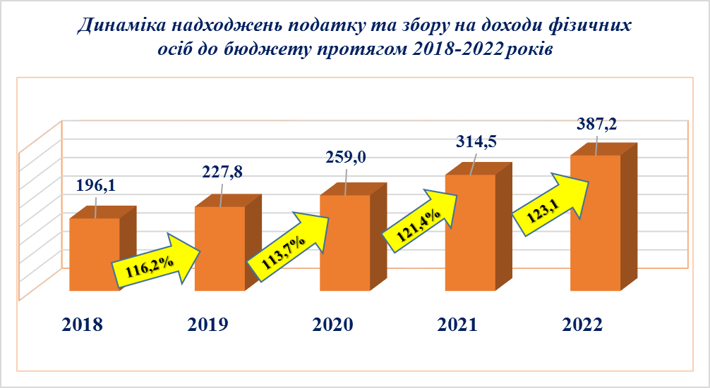
Ріст надходжень податку та збору на доходи фізичних осіб у 2022 році становить 123,1% до очікуваного показника 2021 року. Значне зростання показника відбудеться за рахунок зростання мінімальної заробітної плати з 01.12.2021 до 6500 грн та з 01.10.2022 до 6700 грн., та додаткових 4% відповідно Меморандуму .
Показник надходжень податку на прибуток підприємств та фінансових установ комунальної власності до бюджету Калусткої міської територіальної громади на 2022 рік прогнозується у розмірі 22,6 тис грн. Розрахунок проведено із урахуванням прогнозу прибутку комунальних підприємств, термінів нарахування та сплати податку.
- Із утворенням Калуської міської територіальної громади на протязі 2020-2021 років зросли надходження до бюджету від рентної плати, при плануванні бюджету на 2022 рік не очікується росту даного податку, а навпаки – зниження поступлень на 3,7%, що складе 813,5 тис грн, з них:
- рентна плата за спеціальне використання лісових ресурсів – 612,3 тис грн. Розрахунок здійснено з урахуванням динаміки надходжень за попередні роки (з 01 січня 2020 року доєднались села Вістова, Мостище, а з 01 січня 2021 – Боднарів, Ріпянка, Копанки і Пійло, що призвело до росту лісофонду), надходжень поточного року. Проєктний показник встановлено на рівні очікуваного показника 2021 року.
- 3% рентної плати за за користування надрами з видобування природного газу – 201,2 тис. грн. Почав надходити цей податок з 01 січня 2020 року із приєданням села Копанки (сплату здійснює ТОВ «МаккомГруп»). Прогнозний показник рентної плати за користування надрами з видобутку природного газу, нафти та газового конденсату на 2022 рік порівняно із очікуваним показником на 2021 рік, зменшуються на 21,6 тис грн або на 9,7 відсотка. За прогнозом Мінекономіки в 2022 році ціна на газ знизиться до 220$ за 1 тис м куб і додаткових доходів від рентної плати за вуглеводні, як в 2021 році, не буде.
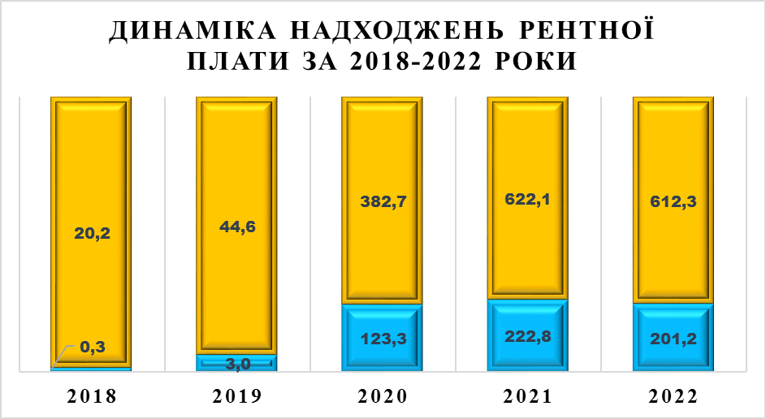
- Надходження від акцизного податку складатимуть 37 460,5 тис грн, в тому числі:
- акцизний податок з ввезеного та виготовленого пального в розмірі 20 828,5 тис грн (показники порівняно із очікуваними надходженнями 2021 року, збільшуються на 1 471,2 тис грн або на 7,6 відсотка);
- прогнозні надходження акцизного податку з реалізації суб’єктами господарювання роздрібної торгівлі підакцизних товарів визначені по діючому законодавству, що передбачає зарахування надходжень з алкогольних напоїв та тютюнових виробів до бюджетів місцевого самоврядування в обсязі 16 632,1 тис грн, це 7,6% росту до очікуваних надходжень 2021 року, без погашених боргових зобов’язань в сумі 3 200,0 тис грн (ПАТ «Укрнафта») та 1 000,0 тис грн платіж по одному з найбільших платників даного податку (ТОВ «Екопродвін»), який переходить до м. Івано-Франківськ. Тому згідно динаміки нпдходжень прогноз 2022 року складає тільки 85% фактичних надходжень 2021 року.

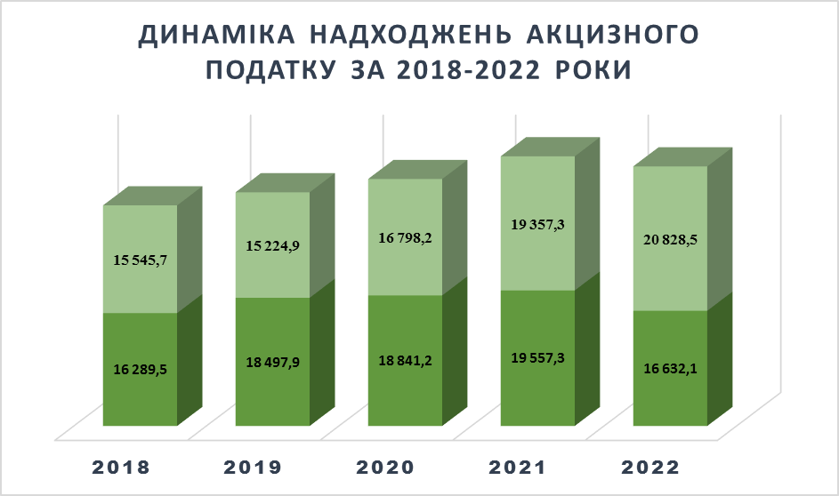

- Податок на нерухоме майно, відмінне від земельної ділянки розраховано в розмірі 13 141,8 тис грн, що на 12,5% більше проти очікуваних надходжень 2021 року. Було враховано ріст мінімальної заробітної плати на 27 відсотків для фізичних осіб (6000/4723) та 8 відсотків для юридичних осіб (6500/6000) .
- Розрахунок податку на майно в розрізі орендної плати та земельного податку з юридичних та фізичних осіб складатиме 105 200 тис грн (питома вага якого складає 16,7 відсотка до обсягу доходів загального фонду). 23,5% росту до очікуваних надходжень без врахування боргових зобов’язань сплачених протягом 2021 року в сумі 18 млн грн та з врахуванням рішення міської ради від 24.06.2021 №623 «Про затвердження технічної документації з нормативної грошової оцінки земель міста Калуша» та від 24.06.2021 №624 «Про затвердження технічної документації з нормативної грошової оцінки земель населеного пункту села Вістова» (базова ціна за 1 м² 2021 року складала 267,35 грн., із врахуванням прийнятих рішень ціна зростає до 409,25 грн.).

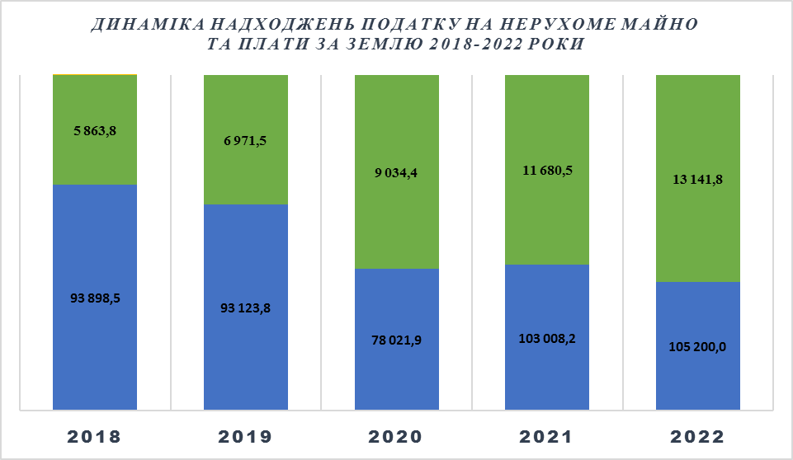
- Збір за місця для паркування – новий податок, прийнятий рішенням міської ради від №584 від 24.06.2021 «Про місцеві податки і збори», яке вступає в дію з 01 січня 2022 року. Сума надходжень даного податку в проєкті бюджету на 2022 рік закладена на рівні 100 тис грн.
- Транспортний податок розраховано на рівні плану 2021 року в розмірі 75 тис грн.
- Проєктні дані по туристичному збору склали 10,5 тис. грн. на підставі рішення міської ради від 24.06.2021 року №584 «Про місцеві податки і збори» та на рівні очікуваних надходжень 2021 року.
- Прогнозна сума єдиного податку на 2022 рік становить 71 573,3 тис грн, і збільшується порівняно із очікуваним показником у 2021 році на 4 913,4 тис грн, або на 7,4 відсотка.
З 23 травня 2020 року Законом України від 16.01.2020 № 466-IX збільшено граничний обсяг доходу для платників, що перебувають на спрощеній системі оподаткування та сплачують єдиний податок: І групи – з 300 тис. грн до 167 розмірів мінімальної заробітної плати (1 085 500 грн), встановленої законом на 1 січня податкового (звітного) року (далі – МЗП); ІІ групи – з 1,5 млн грн до 834 розмірів МЗП (5 421 000 грн); ІІІ групи – з 5 млн грн до 1167 розмірів МЗП (7 585 500 грн).
На збільшення надходжень єдиного податку у 2022 році має також вплив зростання прожиткового мінімуму для працездатних осіб на 9,3% (для платників І групи), мінімальної заробітної плати на 8,3% (для платників ІІ групи), індекс споживчих цін на 6,2% (для платників ІІІ групи) та не застосування індексації до нормативно грошової оцінки сільськогосподарських угідь (для платників IV групи).
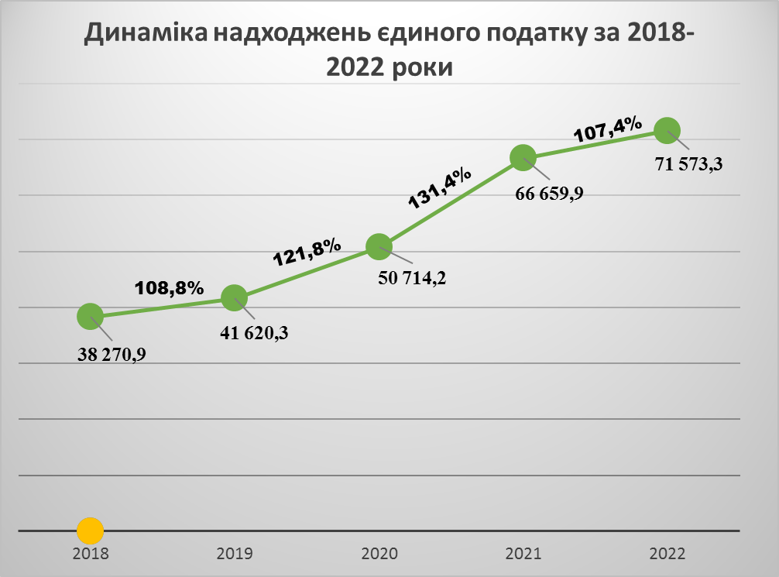

Довідково: мінімальна заробітна плата станом на 01.01.2022 року – 6500 грн, прожитковий мінімум для працездатних осіб станом на 01.01.2022 року – 2481 гривень.
- По неподаткових надходженнях прогнозуються поступлення в сумі 12 623,3 тис грн, основним джерелом надходжень яких є плата за надання адміністративних послуг яка прогнозується в сумі 8 490,1 тис грн, що на 701 тис грн (+9%) більше, ніж очікувані надходження за 2021 рік. Для розрахунку було взято фактичні надходження 2020 року та очікувані надходження даного податку 2021 року і враховано ріст прожиткового мінімуму у 2022 році 9% (2481/2270).
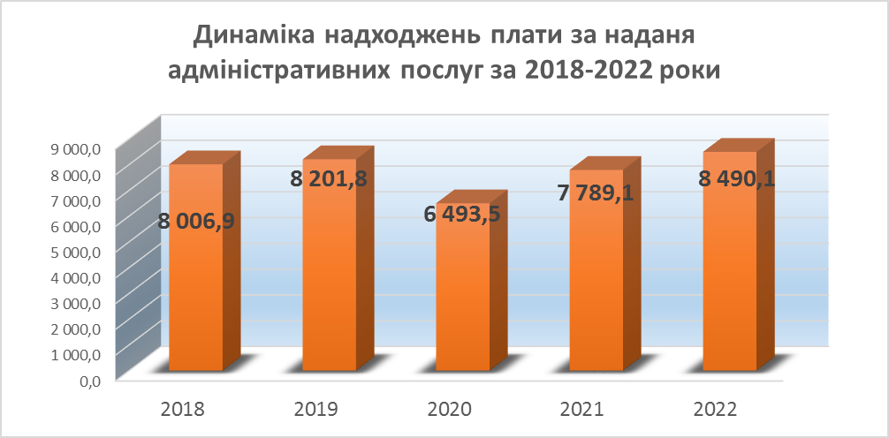
- Частина чистого прибутку (доходу) комунальних підприємств розраховано на рівні із врахуванням прогнозованих обсягів прибутку, які б мали отримати комунальні підприємства у 2022 році, і складають 24,2 тис грн (до бюджету надходить 15% даного податку, що прописується в рішенні про бюджет).
- Адміністративні штрафи та інші санкції прогнозуються в розмірі 800 тис грн, що на 40% більше очікуваних надходжень 2021 року у зв'язку із початком надходжень сплати штрафів за порушення правил паркування. Адміністративні штрафи та штрафні санкції за порушення законодавства у сфері виробництва та обігу алкогольних напоїв та тютюнових виробів спрогнозовано на рівні плану 2021 року в сумі 50 тис грн.
- Прогнозована сума надходжень від орендної плати за користування цілісним майновим комплексом та іншим майном, що перебуває в комунальній власності складатиме 3 000 тис грн на 2021 рік згідно даних управління комунальної власності (згідно рішення міської ради від 23.12.2020 року «Про спрямування коштів від орендної плати за оренду комунального майна» 25% коштів, отриманих від орендної плати за оренду об'єктів комунальної власності, спрямовується до бюджету Калуської міської територіальної громади).
- Прогнозований показник державного мита на 2022 рік збільшено до очікувних надходжень 2021 року та росту прожиткового мінімуму на 9% і дорівнює 50 тис грн.
- План по інших надходженнях на 2022 рік складає 200 тис грн. (Основним платником інших надходжень є КП «МІЦ», яке сплачує за місцерозташування рекламних конструкцій. Суб'єктами господарювання здійснюється плата за участь у конкурсах по перевізниках та участь у конкурсі на право оренди окремих конструктивних елементів благоустрою міста. Державною виконавчою службою перераховуються стягнення з фізичних осіб на стаціонарне лікування осіб, потерпілих від злочину, відповідно до судових рішень.).

Основними платежами спеціального фонду є власні надходження бюджетних установ, екологічний податок, кошти від продажу землі, кошти від відчуження майна, що перебуває в комунальній власності та цільові фонди, утворені органами місцевого самоврядування та місцевими органами виконавчої влади, що відповідно становлять 39,2%, 17,2%, 40,1%, 3,2%, та 0,2% від показника доходів спеціального фонду бюджету Калуської міської територіальної громади на 2022 рік.
- Показник суми власних надходжень бюджетних установ на 2022 рік (із врахуванням даних бюджетних установ) становить 12 221,1 тис гривень.
- Показник суми екологічного податку на 2022 рік становить 5 353,8 тис гривень на рівні очікуваного виконання 2021 року.
- Показник суми коштів від продажу землі на 2022 рік становить 12 500 тис грн. згідно поданих пропозицій управління земельних відносин.
- Показник суми коштів від відчуження майна, що перебуває в комунальній власності на 2022 рік становить 1 000 тис грн згідно даних управління комунального майна.
- Показник суми цільових фондів, утворених органами місцевого самоврядування та місцевими органами виконавчої влади на 2022 рік становить 70 тис грн.

Також в бюджеті Калуської міської територіальної громади враховано відповідно до статті 77 Бюджетного кодексу України обсяг міжбюджетних трансфертів, що надається з державного бюджету, як освітня субвенція у сумі 208 824,6 тис грн та субвенції з місцевих бюджетів іншим місцевим бюджетам в сумі 3 922,7 тис грн, а саме:

    - Субвенція з місцевого бюджету на здійснення переданих видатків у сфері освіти за рахунок коштів освітньої субвенції – 1 647,6 тис грн;
    - Субвенція з місцевого бюджету на надання державної підтримки особам з особливими освітніми потребами за рахунок відповідної субвенції з державного бюджету- 1482,9 тис грн;
    - Інші субвенції з місцевого бюджету- 792,2 тис.грн.

Загальні підходи до формування видатків
бюджету міської територіальної громади на 2022 рік

При розрахунку прогнозних показників видатків бюджету міської територіальної громади на 2022 рік враховано рішення уряду щодо підвищення рівнів соціальних стандартів, зокрема:
- мінімальної заробітної плати з січня 2022 року у розмірі 6 500 грн. на місяць (+8,4 відс. до попереднього року), з 1 жовтня у розмірі 6 700 гривень(+3,1 відс.);
- посадового окладу (тарифної ставки) працівнику першого тарифного розряду Єдиної тарифної сітки в розмірі 2 893 грн. (+8,4 відс. до попереднього року ), з 1 жовтня - 2 982 гривні(+3,1 відс.);
- прожитковий мінімум на 1 особу в розрахунку на місяць у розмірі з 1 січня 2022 року – 2 393 грн., з 1 липня – 2 508 грн., з 1 грудня -2 589 грн;
Загальний обсяг видатків міської територіальної громади передбачається в сумі 872 137,6 тис.грн., в тому числі видатки загального фонду – 778 710,8 тис.грн., спеціального фонду – 93 426,8 тис. грн.
В обсязі видатків загального фонду враховано видатки за рахунок освітньої субвенції – 208 824,6 тис. грн. та субвенцій з обласного бюджету в сумі 3 922,7 тис. грн. Обсяги міжбюджетних трансфертів враховані у відповідності до статті 77 Бюджетного кодексу України.
У порівнянні з плановими показниками бюджету Калуської міської територіальної громади на 2021 рік (станом на 01.10.2021 року) видатки бюджету Калуської міської територіальної громади на 2022 рік збільшились на 53 431,1 тис.грн., або на + 6,5 відсотків.
Основними причинами збільшення видатків на 2022 рік у порівнянні з видатками визначеними у бюджеті Калуської міської територіальної громади на 2021 рік, зокрема є збільшення обсягу освітньої субвенції на 20 266,4 тис.грн. та підвищення рівня соціальних стандартів (мінімальної заробітної плати, прожиткового мінімуму та росту ціни на енергоносії).
У структурі видатків загального фонду бюджету Калуської міської територіальної громади на 2022 рік найбільшу питому вагу складають видатки на оплату праці працівників бюджетних установ (68,5%), які утримуються з бюджету міської територіальної громади і становлять 533 488,3 тис. грн, що на 28 614,0 тис. грн (+5,7 %) більше у порівнянні з плановими показниками бюджету Калуської міської територіальної громади на 2021 рік (станом на 01.10.21р.).
Видатки спеціального фонду проєкту бюджету Калуської міської територіальної громади на 2022 рік (93 426,8 тис.грн.) передбачені за рахунок джерел надходжень і бюджету розвитку 75 781,9 тис.грн. (з них кошти, що передаються із загального фонду бюджету до бюджету розвитку (спеціального фонду) - 62 281,9 тис.грн. і власних надходжень бюджетних установ 12 221,1 тис.грн., екологічних коштів 5353,8 тис.грн. та кошти цільового фонду 70,0 тис.грн.
При розподілі видатків між бюджетними програмами та розпорядниками коштів бюджету міської територіальної громади враховано, в першу чергу необхідність забезпечення в повному обсязі бюджетними призначеннями на виплату заробітної плати працівникам бюджетних установ, що фінансуються за рахунок коштів бюджету міської територіальної громади та оплату спожитих теплоенергоносіїв і комунальних послуг, а також обґрунтування головних розпорядників коштів міської територіальної громади до бюджетних запитів. З урахуванням зазначеного, видатки по розпорядниках коштів міської територіальної громади складають:

Виконавчий комітет Калуської міської ради

У проекті бюджету Калуської міської територіальної громади на 2022 рік видатки для утримання апарату виконавчого комітету міської ради враховано видатки на оплату праці(116,25 штатних посад), енергоносії та інші видатки в сумі 38 371,5 тис. грн., в тому числі по загальному фонду – 37 771,5 тис.грн., по спеціальному – 600,0 тис.грн..
За бюджетною програмою «Інша діяльність у сфері державного управління» передбачаються кошти в сумі 8 453,2 тис. грн., які будуть спрямовані на виконання ряду заходів, передбачених в місцевих програмах, а саме:
- Програма розвитку місцевого самоврядування на 2020-2022 роки - 5034,8 тис. грн.;
- Програма здійснення Калуською міською радою фінансової підтримки КП "Калуський муніципальний ринок" Калуської міської ради на 2020-2025 роки - 2 390,0 тис. грн. для проплати лізингових платежів за придбані комунальні автобуси;
- Програма підтримки функцій реєстраційної та міграційної служби в ЦНАП на 2020-2022 роки - 928,4 тис.грн.
- Програма бюджетування за участі громадськості (Бюджет участі) на 2022-2024 роки - 100,0 тис.грн. для реалізації найкращої пропозиції конкурсантів по реконструкції площі Героїв.
За бюджетною програмою «Фінансова підтримка засобів масової інформації» передбачені видатки для надання підтримки на виконання місцевої програми «Програма розвитку місцевого самоврядування на 2020-2022 роки» в сумі 2 563,8 тис. грн., в тому числі по загальному фонду 2 372,1 тис.грн. та по спеціальному фонду – 191,7 тис.грн. для надання підтримки КП «Державна студія «Калуське міське телебачення».
За бюджетною програмою «Керівництво і управління у відповідній сфері у містах (місті Києві), селищах, селах, територіальних громадах» для утримання архівного відділу (4 штатні одиниці) передбачається загальний обсяг видатків в сумі 1 477,1 тис. грн., в тому числі по загальному фонду в сумі 1407,1 тис. грн. Крім того, по спеціальному фонду за рахунок власних надходжень бюджетних установ передбачено видатки в сумі 70,0 тис. гривень.

Видатки на заклади охорони здоров’я
Кошти бюджету Калуської міської територіальної громади спрямовуються на забезпечення населенню гарантованого рівня медичної допомоги, шляхом фінансування місцевих програм охорони здоров’я та використовуються на розвиток мережі закладів охорони здоров’я комунальної власності. Повноваження органів місцевого самоврядування зазначені у статті 89 Бюджетного Кодексу України, зокрема це:
- оплата комунальних послуг та енергоносіїв комунальних закладів охорони здоров’я, які належать відповідним територіальним громадам, для забезпечення надання медичних послуг за програмою державних гарантій медичного обслуговування населення;
- місцеві програми розвитку та підтримки комунальних закладів охорони здоров’я, які належать відповідним територіальним громадам, місцеві програми надання населенню медичних послуг понад обсяг, передбачений програмою державних гарантій медичного обслуговування населення.
У Калуській міській територіальній громаді мережа закладів охорони здоров’я, створених на комунальній власності територіальної громади налічує 4 комунальні некомерційні підприємства.
З метою забезпечення видатків на проведення місцевих програм та підтримки комунальних некомерційних підприємств охорони здоров’я у проєкті бюджету на 2022 рік за рахунок доходів бюджету Калуської міської територіальної громади передбачені видатки в сумі 53 985,6 тис.грн. що на 7 142,6 тис.грн.більше ніж у 2021 році.
Видатки на оплату комунальних послуг та енергоносіїв комунальних некомерційних підприємств охорони здоров’я передбачені за бюджетними програмами, а саме:
- за бюджетною програмою «Багатопрофільна стаціонарна медична допомога населенню» у сумі 20 552,5 тис. грн., в тому числі для КНП «Калуська ЦРЛ» - 16 284,3 тис.грн. та для КНП «Міська лікарня» - 4 268,2 тис.грн.
- за бюджетною програмою «Первинна медична допомога населенню, що надається центрами первинної медичної (медико-санітарної) допомоги» в сумі 2 551,0 тис. грн.
- за бюджетною програмою «Стоматологічна допомога населенню» в сумі 1 533,0 тис. грн.
У проекті бюджету Калуської міської територіальної громади на 2022 рік по галузі «Охорона здоров’я» планується продовжити виконання реалізації заходів міських цільових програм за бюджетною програмою «Інші програми та заходи у сфері охорони здоров’я» та передбачаються видатки в сумі 29 349,0 тис. грн., з них по загальному фонду – 20 908,9 тис. грн., та спеціальному фонду – 8 440,1 тис. грн. для реалізації місцевих програм, а саме:
- «Програма розвитку та фінансової підтримки КНП «Центральна районна лікарня Калуської міської ради на 2022-2024 роки» - 8 582,7 тис. грн., з них по загальному фонду – 5 382,7 тис. грн. та спеціальному фонду – 3 200,0 тис. грн.;
- «Програма розвитку та фінансової підтримки комунального некомерційного підприємства «Калуський міський центр ПМСД Калуської міської ради» на 2022-2024 роки» - 14 010,8 тис. грн., з них по загальному фонду – 11 310,8 тис. грн. (в тому числі на пільгові медикаменти – 3 600,0 тис.грн) та спеціальному фонду – 2 700,0 тис. грн.;
- «Програма розвитку та фінансової підтримки комунального некомерційного підприємства «Калуська міська лікарня Калуської міської ради на 2022-2024 роки» - 2 583,5 тис. грн., з них по загальному фонду – 1 583,5 тис. грн. та по спеціальному фонду – 1 000,0 тис. грн.;
- «Програма бюджетування за участі громадськості (Бюджет участі) Калуської міської територіальної громади на 2022-2024 роки» по спеціальному фонду - 440,1 тис.грн., з них для придбання багатофункціонального пристрою для реабілітації дітей з порушенням функції опорно-рухового апарату та нервової системи – 300,0 тис.грн. та на проведення капітального ремонту фасаду та покрівлі фельдшерсько-акушерського пункту с.Бабин-Зарічний – 140,1 тис.грн.;
- «Програма фінансової підтримки КНП «Стоматологічна поліклініка Калуської міської ради» на 2022 рік» - 3 732,0 тис. грн., з них по загальному фонду – 2 632,0 тис. грн. (в тому числі пільгове зубопротезування 2 500,0 тис.грн.) та спеціальному фонду – 1 100,0 тис. грн.

Управління освіти Калуської міської ради

Обсяг видатків загального фонду по розпоряднику коштів управління освіти в проекті бюджету Калуської міської територіальної громади заплановоно на 2022 рік в сумі 424 103,6 тис. грн., в тому числі по загальному фонду 412 949,0 тис.грн. та по спеціальному фонду 11 154,6 тис.грн. (з них власні надходження бюджетних установ 6 509,2 тис.грн.), що в порівнянні з 2021 роком більше на 26 462,6 тис.грн., або на 6,7 %.
Структура видатків складається з освітньої субвенції з Державного бюджету України, субвенції з місцевого бюджету на здійснення переданих видатків у сфері освіти за рахунок коштів освітньої субвенції (на оплату праці з нарахуваннями педагогічним працівникам ІРЦ), субвенції з місцевого бюджету на надання державної підтримки особам з особливими освітніми потребами за рахунок відповідної субвенції з державного бюджету та коштів місцевого бюджету Калуської міської територіальної громади. Загальна сума видатків, запланованих на 2022 рік за рахунок доходів бюджету Калуської міської територіальної громади по розпоряднику коштів управлінню освіти складає 212 148,5 тис. грн. На 2022 рік Калуській міській територіальній громаді визначена освітня субвенція з Державного бюджету України в сумі 208 824,6 тис. грн., що в порівнянні з 2021 роком більше на 20 266,4 тис. грн., або 10,8%.
Із загального обсягу видатків в загальному фонді по освіті найбільшу питому вагу складають видатки на виплату заробітної плати з нарахуваннями – 367 441,1 тис. грн., або 89,0 %.
Видатки на оплату комунальних послуг та енергоносіїв по всіх бюджетних установах заплановані в обсязі 24 365,9 тис. грн., або 5,9% від загальної суми.
Особливий аспект бюджетної політики Калуської міської ради робиться на гендернй основі, а саме: забезпечення доступу до навчання та якісної освіти для всіх дівчат та хлопців, незалежно від стану здоров’я, місця проживання та рівня доходів родини і на розвиток системи інклюзивної освіти.
За бюджетною програмою «Керівництво і управління у відповідній сфері у містах (місті Києві), селищах, селах, територіальних громадах» на утримання апарату управління освіти міської ради передбачені видатки в сумі 3 055,1 тис. гривень. Штатна чисельність 12 одиниць.
За бюджетною програмою «Надання дошкільної освіти» передбачені видатки в сумі 90 643,2 тис. грн. у тому числі загальний фонд – 84 235,6 тис. грн. та спеціальний фонд – 6 407,6 тис.грн., з них власні надходження – 5 992,1 тис. грн. на утримання 15 закладів дошкільної освіти.
За бюджетною програмою «Надання загальної середньої освіти закладами загальної середньої освіти» у проекті бюджету міської територіальної громади передбачаються видатки в сумі 91 321,6 тис. грн., у тому числі по загальному фонду – 87 054,7 тис. грн., по спеціальному фонду – 4266,9 тис. грн., з них власні надходження - 517,1 тис.грн. на утримання 21 заклада загальної середньої освіти.
За рахунок коштів загального фонду бюджету міської територіальної громади буде здійснюватися утримання закладів, а також виплата заробітної плати іншим категоріям педагогічних працівників відповідно до рішень виконавчого комітету, а також виплата заробітної плати спеціалістам та молодшому обслуговуючому персоналу на суму 58 986,5 тис. грн.
Видатки на харчування передбачено в сумі 7 230,0 тис. грн. для безкоштовних сніданків (1862 учні) 1-2 класів, 74 дітей-сиріт та дітей, позбавлених батьківського піклування, 472 дітей із малозабезпечених сімей, 24 із сімей внутрішньо переселених громадян зі сходу України та АР Крим, 258 дітей, батьки яких мають статус АТО/ООС та 11 дітей із особливими освітніми потребами.
Крім того видатки на виконання Програми бюджетування за участі громадськості (Бюджет участі) на 2022-2024 роки передбачено в сумі 200,0 тис. грн. на проведення робіт та придбання товарів і послуг для облаштування музею дзвонів в рамках проекту переможця «Калуське людвисарство, дзвони крізь віки».
За бюджетною програмою «Надання загальної середньої освіти закладами загальної середньої освіти за рахунок освітньої субвенції» у проекті бюджету міської територіальної громади передбачаються видатки в сумі 208 824,6 тис. грн., які будуть спрямовані на виплату заробітньої плати педагогічним працівникам. У загальному обсязі освітньої субвенції враховано видатки на зростання соціальних стандартів та контингент учнів всіх типів закладів загальної середньої освіти станом на 05 вересня року, що передує плановому бюджетному періоду.
Кількість учнів в закладах загальної середньої освіти на 2020-2021 навчальний рік складала 9671 осіб, а на 2021-2022 рік складає 9521осіб.
За бюджетною програмою «Надання позашкільної освіти закладами позашкільної освіти, заходи із позашкільної роботи з дітьми» передбачені видатки в обсязі 14 337,8 тис. грн., в тому числі по спеціальному фонду 62,0 тис. грн. на утримання 3 закладів позашкільної освіти.
За бюджетною програмою «Забезпечення діяльності інших закладів у сфері освіти» передбачаються видатки в сумі 1 101,9 тис. грн, у тому числі по загальному фонду в сумі 1 086,9 тис. грн. та по спеціальному фонду – 15,0 тис. грн., з них :
- на фінансування централізованої бухгалтерії – 933,4 тис.гривень;
- на фінансування відділу технічного обслуговування – 168,5 тис.гривень. (передбачено видвтки на січень-лютий 2022 року в звязку з ліквідацією).
За бюджетною програмою «Інші програми та заходи у сфері освіти» передбачаються видатки на виконання заходів програм, а саме:
- Міська цільова програма розвитку освіти на 2020-2022 роки в сумі 663,8 тис. грн.,
- цільова програма забезпечення пожежної безпеки в закладах освіти на 2022-2026 роки – 1000,0 тис. грн.,
- на виплату допомоги по 1810 гривень 20 дітям-сиротам, яким виповнюється 18 років – 36,2 тис. грн.
За бюджетною програмою «Забезпечення діяльності інклюзивно-ресурсних центрів» за рахунок доходів бюджету міської територіальної громади передбачені видатки в сумі 104,6 тис. грн.
За бюджетною програмою «Забезпечення діяльності інклюзивно-ресурсних центрів» за рахунок освітньої субвенції передбачені видатки в сумі – 1 647,6 тис. грн, які буде спрямовано на виплату заробітної плати.
За бюджетною програмою «Забезпечення діяльності центрів професійного розвитку педагогічних працівників» на утримання 8 штатних посад передбачені видатки в сумі 1 874,0 тис. грн.
За бюджетною програмою «Надання освіти за рахунок субвенції з державного бюджету місцевим бюджетам на надання державної підтримки особам з особливими освітніми потребами» передбачені видатки в сумі – 1482,9 тис. грн., в тому числі по загальному фонду – 1 104,8 тис. грн, та по спеціальному фонду – 378,1 тис. грн для 82 класів з кількістю 105 учнів.
За бюджетною програмою «Утримання та навчально-тренувальна робота комунальних дитячо-юнацьких спортивних шкіл» передбачаються видатки в сумі 8 010,2 тис. грн., у тому числі загальний фонд – 7 985,2 тис. грн., спеціальний фонд– 25,0 тис. гривень (з них власні надходження -10,0 тис. грн.).

Управління соціального захисту населення Калуської міської ради

У проекті бюджету Калуської територіальної громади на 2022 рік видатки для управління соціального захисту населення передбачені в обсязі 48 340,5 тис. грн., в тому числі по загальному фонду в сумі 48 305,5 тис. грн. (з них за рахунок субвенцій з обласного бюджету - 592,2 тис. грн.) та по спеціальному фонду 35,0 тис.грн.
Кошти будуть спрямовані на виконання заходів міських програм соціальної направленості та утримання установ соціального захисту. Обсяг видатків передбачених на 2022 рік більший на 12,4 %, або на 5 324,5 тис. грн. в порівнянні з аналогічними показниками 2021 року.
За бюджетною програмою «Керівництво і управління у відповідній сфері у містах (місті Києві), селищах, селах, територіальних громадах» обсяг видатків по загальному фонду визначений в сумі 13 618,4 тис. грн. Штатна чисельність 47 одиниць.
З метою здійснення соціального захисту найбільш вразливих верств населення в Калуській міській територіальній громаді діє «Програма соціального захисту на 2020-2022 роки». Ця програма спрямована на реалізацію комплексу заходів, пов’язаних з вирішенням найгостріших проблем соціального захисту найменш захищених категорій населення, які в першу чергу потребують допомоги зі сторони територіальної громади: ветерани війни, сім’ї загиблих (померлих) воїнів, які безпосередньо приймали участь у антитерористичній операції на Сході України, малозабезпечені сім’ї, особи з інвалідністю, діти з інвалідністю, громадяни, які постраждали внаслідок Чорнобильської катастрофи, надання пільг у сфері житлово-комунальних послуг, послуг зв’язку, пільгового проїзду автобусним та залізничним транспортом та інші види допомог.
На виконання заходів Міської програми соціального захисту на 2020-2022 роки передбачаються видатки в сумі 21 806,2 тис. грн. За рахунок коштів бюджету міської територіальної громади спрямовано – 21 214,0 тис. грн. за:
- бюджетною програмою «Надання інших пільг окремим категоріям громадян відповідно до законодавства» – 458,2 тис. грн.;
- бюджетною програмою «Надання пільг окремим категоріям громадян з оплати послуг зв`язку» – 19,2 тис. грн.;
- бюджетною програмою «Компенсаційні виплати на пільговий проїзд автомобільним транспортом окремим категоріям громадян» – 8 331,5 тис. грн.;
- бюджетною програмою «Компенсаційні виплати за пільговий проїзд окремих категорій громадян на залізничному транспорті» – 420,0 тис. грн.;
- бюджетною програмою «Надання соціальних гарантій фізичним особам, які надають соціальні послуги громадянам похилого віку, особам і з інвалідністю, хворим, які не здатні до самообслуговування і потребують сторонньої допомоги» – 1 803,9 тис. грн.;
- бюджетною програмою «Надання пільг населенню (крім ветеранів війни і праці, військової служби, органів внутрішніх справ та громадян, які постраждали внаслідок Чорнобильської катастрофи), на оплату житлово-комунальних послуг» – 2 131,0 тис. грн.;
- бюджетною програмою «Надання фінансової підтримки громадським організаціям осіб з інвалідністю і ветеранів, діяльність яких має соціальну спрямованість» – 70,0 тис. грн.;
- бюджетною програмою «Інші заходи у сфері соціального захисту і соціального забезпечення» – 7980,2. грн.
За рахунок субвенцій з обласного бюджету передбачаються видатки в сумі 592,2 тис. грн. за:
- бюджетною програмою «Видатки на поховання померлих (загиблих) учасників бойових дій та осіб з інвалідністю внаслідок війни» – 116,6 тис. грн.
- бюджетною програмою «Пільгове медичне обслуговування громадянам, які постраждали внаслідок Чорнобильської катастрофи» – 85,6 тис. грн.
- бюджетною програмою «Інші заходи у сфері соціального захисту і соціальног забезпечення» - 390 0 тис. грн.
За бюджетною програмою «Забезпечення соціальними послугами за місцем проживання громадян, які не здатні до самообслуговування у зв`язку з похилим віком, хворобою, інвалідністю» (Територіальний центр) передбачаються видатки по загальному фонду в сумі 6 481,6 тис. грн, в тому числі по спеціальному фонду – 20,0 тис. грн.
За бюджетною програмою «Надання реабілітаційних послуг особам з інвалідністю та дітям з інвалідністю» передбачаються видатки по загальному фонду в сумі 3 241,3 тис. грн., з них для КЗ «Добродія Калуська» - 2 941,3 тис. грн., на виконання заходів «Програми соціально-психологічної підтримки родин учасників АТО/ООС, внутрішньо-переміщених осіб та сімей, які перебувають в складних життєвих обставинах на 2022-2024 роки» в сумі 100,0 тис. грн. та на «Програму бюджетування за участі громадськості (Бюджет участі) Калуської міської територіальної громади на 2022-2024 роки» - 200,0 тис. грн. для проведення реабілітаційних заходів для дітей з особливими потребами, яка направлена на їх оздоровлення та соціалізацію в рамках реалізації проекту – переможця «Творимо добро разом».
За бюджетною програмою «Утримання та забезпечення діяльності центрів соціальних служб для сім`ї, дітей та молоді» передбачаються видатки в сумі 3 276,3 тис. грн по загальному фонду.
Крім того по «Програмі забезпечення карантинних заходів протидії захворюванню на COVID-19 на території Калуської міської об’єднаної територіальної громади на 2022 рік» за бюджетною програмою «Інші заходи у сфері соціального захисту і соціального забезпечення» передбачено видатки в сумі 700,0 тис. грн. для виплат одноразових грошових допомог з негативними наслідками поширення на території України коронавірусної інфекції, громадянам, що опинилися в складних життєвих обставинах.

Служба у справах дітей Калуської міської ради

У проекті бюджету Калуської міської територіальної громади на 2022 рік видатки для служби у справах дітей міської ради передбачаються в сумі 2 133,6 тис. грн., у тому числі загальний фонд – 2 083,6 тис. грн., спеціальний фонд – 50,0 тис. гривень.
За бюджетною програмою «Керівництво і управління у відповідній сфері у містах (місті Києві), селищах, селах, територіальних громадах» обсяг видатків по загальному фонду визначений в сумі 2 053,6 тис. гривень.
Штатна чисельність 7 одиниць.
За бюджетною програмою «Заходи державної політики з питань дітей та їх соціального захисту» на 2022 рік обсяг видатків визначений у сумі 80,0 тис. грн., по загальному фонду – 30,0 тис. грн., по спеціальному фонду – 50,0 тис. грн. на виконання «Програми соціального захисту і підтримки дітей-сиріт та дітей, позбавлених батьківського піклування, захисту їх житлових прав, попередження дитячої бездоглядності та безпритульності Калуської міської територіальної громади на 2021- 2023 роки».

Управління культури, національностей та релігій
Калуської міської ради

У проекті бюджету Калуської міської територіальної громади на 2022 рік для управління культури, національностей та релігій міської ради визначені видатки в сумі 70 446,6 тис. грн., у тому числі по загальному фонду – 63 855,7 тис. грн. та по спеціальному фонду – 6 590,9 тис. гривень, в тому числі власні надходження бюджетних установ – 4 814,9 тис. грн. В порівнянні з 2021 роком видатки збільшено на 5 748,7 тис. грн., або на 108,9 %.
За рахунок видатків утримуватимуться: апарат управління, бібліотечна система - 1, музейно-виставковий центр – 1, палаци – 3, будинок культури - 1, клуби -18, музичні школи – 2, централізована бухгалтерія - 1, «Парк культури і відпочинку ім. Івана Франка» - 1.
В 2022 році найбільшу питому вагу в загальному фонді складатимуть видатки на виплату заробітної плати з нарахуваннями – 54 556,0 тис. грн., або 85,4 % від загальної суми. Видатки на оплату комунальних послуг та енергоносіїв заплановані в обсязі 4 297,6 тис. грн, або 6,7 % від загальної суми.
За бюджетною програмою «Керівництво і управління у відповідній сфері у містах (місті Києві), селищах, селах, територіальних громадах» по апарату управління культури, національностей та релігій міської ради передбачаються видатки в сумі 1750,9 тис. грн, в тому числі по загальному фонду в сумі 1 739,9 тис. грн та по спеціальному фонду 11,0 тис. грн. Штатна чисельність 6 одиниць.
За бюджетною програмою «Надання спеціальної освіти мистецькими школами» передбачаються видатки в обсязі 33 056,5 тис. грн., у тому числі по загальному фонду – 32 343,0 тис.грн., по спеціальному фонду – 713,5 тис.грн. (з них власні надходження - 663,1 тис.грн). На утримання Голинської дитячої школи мистецтв з власного ресурсу Калуської міської територіальної громади передбачено - 4 765,7 тис. грн. та на утримання Калуської дитячої музичної школи – 27 627,3 тис. грн.
За бюджетною програмою «Забезпечення діяльності бібліотек» визначені видатки в обсязі 6 784,1 тис. грн, у тому числі загальний фонд – 6 562,1 тис. грн, спеціальний фонд – 222,0 тис. грн, в тому числі власні надходження – 22,0 тис. грн.
За бюджетною програмою «Забезпечення діяльності музеїв i виставок» на 2022 рік визначені видатки в обсязі 2 057,2 тис. грн, у тому числі загальний фонд – 2 048,2 тис. грн, спеціальний фонд власні надходження – 9,0 тис. гривень.
За бюджетною програмою «Забезпечення діяльності палаців i будинків культури, клубів, центрів дозвілля та iнших клубних закладів» передбачені видатки в обсязі 21 229,7 тис. грн., у тому числі загальний фонд – 17 049,4 тис.грн., спеціальний фонд – 4 180,3 тис. гривень. (з них власні надходження - 4 120,3 тис.грн.)
Для утримання палацу культури «Мінерал» з власного ресурсу міської територіальної громади передбачено 4 071,7 тис. грн. для концертного залу – 737,6 тис. грн.
За бюджетною програмою «Забезпечення діяльності інших закладів в галузі культури і мистецтва» (централізована бухгалтерія) визначені видатки в обсязі 1 097,4 тис. грн, в тому числі по загальному фонду - 1082,4 тис. грн. та по спеціальному фонду – 15,0 тис. грн.
Видатки за бюджетною програмою «Інші заходи в галузі культури і мистецтва» визначено в обсязі 4 450,8 тис. грн, у тому числі загальний фонд – 3 010,8 тис. грн, спеціальний фонд – 1 440,0 тис. грн. Кошти даної бюджетної програми будуть спрямовуватись на виконання міської цільової програми «Розвиток культури на 2020-2022 роки», з них на проведення культурно-мистецьких заходів – 1 670,0 тис. грн. та на надання фінансової підтримки КП «Міський парк культури і відпочинку ім. І.Франка» - 2 480,8 тис. грн. На міську цільову програму "Духовне життя на 2020-2022 роки" передбачено кошти в сумі 300,0 тис. грн, які буде спрямовано для фінансової допомоги релігійним громадам Калуської міської територіальної громади.
За бюджетною програмою «Проектування, реставрація та охорона пам`яток архітектури» на 2022 рік передбачаються видатки по загальному фонду бюджету в обсязі 20,0 тис. грн.

Управління у справах сім’ї, молоді , фізкультури та спорту Калуської міської ради

У проекті бюджету Калуської міської територіальної громади на 2022 рік видатки для управління у справах сім’ї, молоді, фізкультури та спорту визначені в сумі 18 703,1 тис. грн, у тому числі загальний фонд – 17 989,1 тис. грн., спеціальний фонд – 714,0 тис. грн. (з них власні надходження бюджетних установ – 694,0 тис. грн).
Видатки по управлінню у справах сім’ї, молоді , фізкультури та спорту у порівнянні з 2021 роком більші на 2 831,0 тис. грн, або на 17,8%. За рахунок видатків утримуватимуться апарат управління, ДЮСШ «Сокіл» та міський центр фізичного здоров’я «Спорт для всіх».
В загальному обсязі видатків по загальному фонду на 2022 рік найбільшу питому вагу складають видатки на виплату заробітної плати з нарахуванням – 10 712,3 тис. грн, або 59,5%.
Видатки на оплату комунальних послуг та енергоносіїв заплановано в обсязі 2 298,9 тис. грн, або 12,8%.
За бюджетною програмою «Керівництво і управління у відповідній сфері у містах (місті Києві), селищах, селах, територіальних громадах» на фінансування апарату управління передбачаються видатки в обсязі 1 830,9 тис. грн., в тому числі по загальному фонду в сумі 1 810,9 тис. гривень, та по спеціальному фонду 20,0 тис. гривень. Штатна чисельність 5,5 одиниць.
За бюджетною програмою «Заходи державної політики з питань сім’ї» передбачено видатки по загальному фонду 42,0 тис. гривень.
За бюджетною програмою «Інші заходи та заклади молодіжної політики» передбачено 200,0 тис. грн.
За бюджетною програмою «Оздоровлення та відпочинок дітей (крім заходів з оздоровлення дітей, що здійснюються за рахунок коштів на оздоровлення громадян, які постраждали внаслідок Чорнобильської катастрофи)» видатки загального фонду складають 500,0 тис. гривень, за рахунок яких планується оздоровити:
дітей учасників АТО/ООС – 180,0 тис. грн;
учасників молодіжних та спортивних громадських організацій – 320,0 тис. грн.
За бюджетною програмою «Проведення навчально-тренувальних зборів і змагань з олімпійських видів спорту» передбачається 400,0 тис. гривень, які планується спрямувати на проведення міських спортивно-масових заходів та відрядження спортсменів для участі у обласних та всеукраїнських змаганнях.
За бюджетною програмою «Проведення навчально-тренувальних зборів з неолімпійських видів спорту» передбачено 50,0 тис. гривень.
За бюджетною програмою «Утримання та навчально-тренувальна робота комунальних дитячо-юнацьких спортивних шкіл» передбачено 9 254,5 тис. гривень, у тому числі загальний фонд – 8 624,5 тис. гривень, спеціальний фонд (власні надходження) – 630,0 тис. гривень для функціонування ДЮСШ «Сокіл».
За бюджетною програмою «Утримання та фінансова підтримка спортивних споруд» передбачено спрямувати – 37,3 тис. гривень на реалізацію заходів «Міської програми фінансової підтримки КП «Спорт-АРЕНА» Калуської міської територіальної громади на 2021-2022 роки».
За бюджетною програмою «Забезпечення діяльності місцевих центрів фізичного здоров`я населення «Спорт для всіх» та проведення фізкультурно-масових заходів серед населення регіону» передбачається спрямувати 3 388,5 тис. грн, у тому числі загальний фонд – 3 324,5 тис. грн, спеціальний фонд– 64,0 тис. гривень (власні надходження).
З метою поєднання зусиль органів виконавчої влади та інститутів громадського суспільства, направлених на створення умов для залучення широких верств населення для масового спорту та популяризації здорового способу життя, в проекті бюджету Калуської міської територіальної громади передбачено видатки за бюджетною програмою «Підтримка спорту вищих досягнень та організацій, які здійснюють фізкультурно-спортивну діяльність в регіоні» в обсязі 3 000,0 тис. грн. на виконання заходів Програми фінансової підтримки спорту вищих досягнень та громадських спортивних організацій Калуської міської територіальної громади на 2022-2024 роки. З них на надання фінансової підтримки громадським організаціям фізкультурно-спортивного спрямування – 2 700 тис. грн., на виплату стипендій талановитим спортсменам та тренерам – 300,0 тис. грн.

Управління житлово-комунального господарства
Калуської міської ради
Житлово-комунальне господарство є однією з основних сфер економіки, так як впливає на усі сфери господарювання, а результати діяльності відчуває кожен мешканець громади.
Обсяг видатків проекту бюджету Калуської міської територіальної громади на 2022 рік для управління житлово-комунального господарства визначено у сумі 126 374,7 тис. грн, у тому числі загальний фонд – 86 481,5 тис. грн., спеціальний фонд – 39 893,2 тис. гривень.
Із загальної суми видатків найбільшу питому вагу 52,9% (66 840,9 тис. грн) планується спрямувати на виконання заходів, пов’язаних з благоустроєм територіальної громади, поліпшенням його естетичного вигляду, збереженням об’єктів благоустрою та створенням безпечних умов життєдіяльності в Калуській громаді.
За бюджетними програмами передбачаються видатки на:
- «Керівництво і управління у відповідній сфері у містах (місті Києві), селищах, селах, територіальних громадах» визначено в сумі 6 915,9 тис. грн, в тому числі по загальному фонду в сумі 6 895,9 тис. гривень та по спеціальному фонду – 20,0 тис.грн. Штатна чисельність 21,5 посада.
- «Експлуатація та технічне обслуговування житлового фонду» передбачається спрямувати 2 000,0 тис. грн. на виконання Програми капітального ремонту житлового фонду міста Калуша на 2021-2023 роки.
- «Забезпечення діяльності з виробництва, транспортування, постачання теплової енергії» планується спрямувати 11 490,1 тис. гривень на виконання заходів Програми фінансової підтримки комунального підприємства "Водотеплосервіс" Калуської міської ради на 2022-2024 роки – 1 490,1 тис.грн, та на Програму фінансової підтримки комунального підприємства «Калуська- енергетична «Компанія» Калуської міської ради на 2022 рік -10 000,0 тис. грн ;
- «Забезпечення діяльності водопровідно-каналізаційного господарства» – 4 500,0 тис. грн (Програма фінансової підтримки комунального підприємства «Калуська- енергетична «Компанія» Калуської міської ради на 2022 рік) .
- «Забезпечення надійної та безперебійної експлуатації ліфтів» - 1000,0 тис. грн (Програма капітального ремонту житлового фонду міста Калуша на 2021-2023 роки).
- «Інша діяльність, пов`язана з експлуатацією об`єктів житлово-комунального господарства» - 2 300,0 тис. грн (Програма стимулювання створення та підтримки об"єднань співвласників багатоквартирних будинків (ОСББ) в м. Калуші на 2020-2022 роки);
- «Організація благоустрою населених пунктів» - 66 840,9 тис. гривень, а саме: (Програма капітального ремонту та утримання об’єктів благоустрою та дорожньо-мостового господарства Калуської міської територіальної громади на 2022 -2024 роки ), в тому числі по одержувачах коштів:
КП «Калушавтодор» -30 285,1 тис. грн;
КП «Міськсвітло» -16 232,4 тис. грн;
КП «Ритуальна служба»- 1 691,9 тис. грн.
- «Інша діяльність у сфері житлово-комунального господарства» - 759,7 тис. гривень, а саме:
Програма проведення дератизаційних робіт в підвальних приміщеннях житлових будинків м. Калуша на 2021-2023 роки – 159,6 тис. гривень.
Програма підтримки функцій приватизації державного житлового фонду міста (квартир, будинків, жилих приміщень в гуртожитках) органом приватизації на 2022-2024 роки – 102,8 тис. грн.
Програма фінансової підтримки КП «Управляюча компанія «Добродім» на 2022 рік – 500,0 тис. грн.
- «Утримання та розвиток автомобільних доріг та дорожньої інфракструктури» - 12 000,0 тис. грн (Програма капітального ремонту та утримання об’єктів благоустрою та дорожньо-мостового господарства Калуської міської територіальної громади на 2022 -2024 роки).
- «Внески до статутного капіталу суб`єктів господарювання» - 14 933,0 тис. грн спрямовано на виконання Програми здійснення Калуською міською радою внесків до статутних капіталів комунальних підприємств на 2022 рік, з них:
КП «Калушавтодор» -3 500,0 тис. грн;
КП «Екосервіс» - 300,0 тис.грн;
КП "Водотеплосервіс» - 8 000,0 тис. грн;
КП «Калуська енергетична Компанія» - 2 800,0 тис. грн;
КП «Міськсвітло» -298,0 тис. грн;
КП «Ритуальна служба» - 35,0 тис. грн.
По Програмі охорони навколишнього природного середовища на 2020-2022 роки передбачено видатки в сумі 2 990,0 тис. грн., а саме за бюджетними програмами:
- «Охорона та раціональне використання природних ресурсів» - 650,0 тис. грн, в тому числі на реалізацію заходів:
ліквідація стихійних сміттєзвалищ – 500,0 тис. грн;
придбання багаторічних зелених насаджень та декоративних рослин- 150,0 тис. грн.
- «Утилізація відходів» - 340,0 тис. грн, в тому числі:
облаштування майданчиків для збору твердих побутових відходів-340,0 тис. грн.
- «Ліквідація іншого забруднення навколишнього природного середовища» 2 000,0 тис. грн, в тому числі:
відновлення і підтримка сприятливого гідрологічного режиму та санітарного стану річки Млинівка – 600,0 тис. грн;
відновлення та підтримка сприятливого гідрологічного режиму санітарного стану річки Сівка - 500,0 тис. грн;
очистка водовідвідних канав – 600,0 тис. грн;
гідродинамічне прочищення зливової каналізації – 300,0 тис. грн.
Видатки на виконання програми бюджетування за участі громадськості (Бюджет участі) на 2022-2024 роки передбачено в сумі 645,2 тис. грн, зокрема:
придбання контейнерів-компостерів для територіальної громади - 195,6 тис. грн;
очистка русла річки Млинівки на території Студінського старостинського округу - 150,0 тис. грн;
очищення стічних і водовідвідних каналів у с.Сівка –Калуська - 150,0 тис. грн;
ліквідація стихійних сміттєзвалищ на території Боднарівського старостинського округу - 149,6 тис. грн.

Управління будівництва, розвитку інфраструктури міста Калуської міської ради

У проекті бюджету міської територіальної громади на 2022 рік видатки для управління будівництва, розвитку інфраструктури міста прогнозуються у сумі 27 967,4 грн, у тому числі загальний фонд – 2 806,1 тис. грн, спеціальний фонд – 25 161,3 тис. грн, з них:
За бюджетною програмою «Керівництво і управління у відповідній сфері у містах (місті Києві), селищах, селах, територіальних громадах» для утримання управління передбачені видатки в обсязі – 2 836,1 тис. грн, в тому числі спеціальний фонд – 30,0 тис. грн. Штатна чисельність 9 одиниць.
За бюджетною програмою «Інша діяльність у сфері державного управління» за рахунок власних надходжень бюджетних установ передбачається 123,0 тис. грн.
За бюджетною програмою «Заходи, пов`язані з поліпшенням питної води» - 5 000,0 тис. гривень, які спрямовуються на виконання заходів програми «Реконструкції та будівництва мереж водопостачання» на 2021-2022 роки».
За бюджетною програмою «Будівництво інших об’єктів комунальної власності» планується спрямувати 10 219,7 тис. грн, з них на виконання Програми бюджетування за участі громадськості (Бюджет участі) на 2022-2024 роки передбачено в сумі 1 231,2 тис. грн. Дані кошти будуть спрямовані на :
- капітальний ремонт благоустрою території по вул. К.Малицької,1 - 299,8 тис. грн,
- капітальний ремонт благоустрою території навпроти стадіону мікрорайону Підгірки - 299,4 тис. грн,
- реконструкцію скверу з встановленням пам’ятника (малої архітектурної форми) в районі вул. С. Бандери – Височанка - 199,4 тис. грн,
- капітальний ремонт благоустрою території для фотозони та вивіски в с.Копанки - 99,9 тис. грн,
- капітальний ремонт спортивного майданчика Калуського ліцею №3 - 183,7 тис. грн,
- капітальний ремонт благоустрою території по вул. Грушевського в с. Пійло - 149,0 тис. грн.
За бюджетною програмою «Проектування, реставрація та охорона пам’яток архітектури» - 3 000,0 тис. грн буде спрямовано на реставрацію та часткове відтворення пам’ятки місцевого значення «Ратуші».
За бюджетною програмою «Співфінансування інвестиційних проектів, що реалізуються за рахунок коштів державного фонду регіонального розвитку» пердбачено 5 000,0 тис. грн для будівництва школи І-ІІІ ступенів у с. Боднарів.
За бюджетною програмою «Виконання заходів за рахунок цільових фондів, утворених Верховною Радою Автономної Республіки Крим, органами місцевого самоврядування і місцевими органами виконавчої влади» передбачаються кошти в сумі 70,0 тис. грн.
За бюджетною програмою «Охорона та раціональне використання природних ресурсів» планується спрямувати - 1 651,1 тис. грн на реалізацію заходів «Програми охорони навколишнього природного середовища міста Калуша на 2020-2022 роки) для рекультивації відпрацьованої першої черги існуючого полігону ТПВ в ур. Височанка .
За бюджетною програмою «Ліквідація іншого забруднення навколишнього природного середовища» передбачається спрямувати 67,5 тис. грн для реконструкції очисних споруд в с. Боднарів.

Управління архітектури та містобудування Калуської міської ради

У проекті бюджету Калуської міської територіальної громади на 2022 рік видатки для управління архітектури і містобудування заплановано в сумі 6 573,4 тис. грн, в тому числі по загальному фонду – 6 558,4 тис. грн та по спеціальному фонду – 15,0 тис. грн.
За бюджетною програмою «Керівництво і управління у відповідній сфері у містах (місті Києві), селищах, селах, територіальних громадах» передбачені видатки в сумі 2 423,4 тис. грн, в тому числі по спеціальному фонду – 15,0 тис. грн. Штатна чисельність 7,5 посад.
На виконання заходів міської «Програми діяльності управління архітектури та містобудування Калуської міської ради на 2021 – 2025 роки» видатки будуть спрямовані:
- за бюджетною програмою «Інша діяльність у сфері державного управління» передбачено 150,0 тис. грн, які будуть спрямовані для публікацій оголошень щодо розроблення містобудівної документації.
- за бюджетною програмою «Розроблення схем планування та забудови території (містобудівної документації)» передбачено 4 000,0 тис. грн, які будуть спрямовані на розроблення та внесення змін в містобудівну документацію, на розроблення детальних планів та зонування території.

Відділ державного архітектурно-будівельного контролю
Калуської міської ради

У проекті бюджету Калуської міської територіальної громади на 2022 рік заплановано видатки за бюджетною програмою «Керівництво і управління у відповідній сфері у містах (місті Києві), селищах, селах, територіальних громадах» по загальному фонду в сумі 1 640,3 тис. грн для утримання установи зі штатною чисельністю 5,25 штатних одиниць.

Управління економічного розвитку міста Калуської міської ради

У проекті бюджету Калуської міської територіальної громади на 2022 рік заплановано видатки у сумі 10 155,3 тис. грн, в тому числі по загальному фонду – 10 140,3 тис. грн та по спеціальному фонду - 15,0 тис. грн.
Кошти будуть спрямовані:
- за бюджетною програмою «Керівництво і управління у відповідній сфері у містах (місті Києві), селищах, селах, територіальних громадах» для забезпечення діяльності управління в обсязі 5 197,0 тис. грн із штатною чисельністю 16,5 одиниць, в тому числі по загальному фонду – 5 182,0 тис. грн та по спеціальному - 15,0 тис. грн.
На виконання заходів міської «Програми розвитку підприємництва на 2021-2022 роки» кошти будуть спрямовані за бюджетними програмами:
- «Інші заходи у сфері автотранспорту» - 405,0 тис. грн,
- «Сприяння розвитку малого та середнього підприємництва» - 734,0 тис. грн.
На виконання заходів міської «Програми забезпечення карантинних заходів та протидії захворюванню на COVID-19 на території Калуської міської територіальної громади на 2022 рік» передбачено спрямувати 250,0 тис. грн за бюджетною програмою «Інші заходи у сфері автотранспорту» для оплати за надання послуг спеціальних пасажирських перевезень на території Калуської територіальної громади.
На виконання міської «Програми фінансової підтримки КП «Екоресурс» на 2022 рік» планується спрямувати 2 948,9 тис. грн. для забезпечення поточних витрат установи.
На виконання міської «Програми фінансової підтримки КП «Калуське підприємство автобусних станцій» Калуської міської ради на 2021-2022 роки» планується спрямувати 53,4 тис. грн для забезпечення виплати заробітної плати та безперебійної роботи підприємства.
За бюджетною програмою «Реалізація програм і заходів в галузі туризму та курортів» заплановано - 180,0 тис. грн, дані видатки передбачені на реалізацію «Програми туристичного розвитку Калуської міської територіальної громади на 2022-2024 роки».
За бюджетною програмою «Інші заходи, пов`язані з економічною діяльністю» передбачено - 387,0 тис. грн, які будуть спрямовані на реалізацію «Програми підтримки інвестиційно-інноваційної діяльності та міжнародного співробітництва м. Калуша на 2019-2022 роки».

Управління з питань надзвичайних ситуацій Калуської міської ради

У проекті бюджету Калуської міської територіальної громади на 2022 рік заплановані видатки для управління надзвичайних ситуацій в обсязі 12 372,3 тис. грн, з них по загальному фонду в сумі 11 904,3 тис. грн та по спеціальному фонду – 468,0 тис. грн, що в порівнянні із 2021 роком більше на 2 514,8 тис. грн, або 115,4 %.
Кошти будуть спрямовані:
- за бюджетною програмою «Керівництво і управління у відповідній сфері у містах (місті Києві), селищах, селах, територіальних громадах» в сумі 10 420,0 тис. грн, в тому числі по загальному фонду – 10 120,0 тис. грн та по спеціальному фонду – 300,0 тис. грн для придбання автомобіля. Штатна чисельність 38 одиниць.
- за бюджетною програмою «Інша діяльність у сфері державного управління» заплановано 100,0 тис. грн на реалізацію заходів «Програми забезпечення карантинних заходів протидії захворюванню на COVID-19 на території Калуської міської територіальної громади на 2022 рік».
На реалізацію заходів «Комплексної цільової програми розвитку цивільного захисту на 2020-2022 роки» передбачаються видатки:
- за бюджетною програмою «Інші заходи у сфері зв`язку, телекомунікації та інформатики» - 64,0 тис. грн.
- за бюджетною програмою «Заходи запобігання та ліквідації надзвичайних ситуацій та наслідків стихійного лиха» – 208,5 тис. грн.
На реалізацію заходів «Комплексної Програми профілактики злочинності, співробітництва із силовими структурами та громадськими формуваннями на 2020-2022 роки» передбачаються видатки за бюджетною програмою «Інші заходи громадського порядку та безпеки» - 1 002,2 тис. грн, в тому числі по загальному фонду – 834,2 тис. грн та по спеціальному фонду – 168,0 тис. грн.
На реалізацію цільової «Програми фінансування заходів з мобілізаційної підготовки Калуської міської територіальної громади на 2021-2025 роки» передбачаються видатки за бюджетною програмою «Заходи та роботи з мобілізаційної підготовки місцевого значення» в сумі 77,6 тис. грн.
На реалізацію «Програми проведення заходів територіальної оборони, формування підрозділу та штабу районної територіальної оборони на 2022 рік» передбачено 500,0 тис. грн. за бюджетною програмою «Заходи та роботи з територіальної оборони»

Управління комунальної власності Калуської міської ради

У проекті бюджету Калуської міської територіальної громади на 2022 рік визначені видатки для управління комунальної власності у сумі 4 177,4 тис. грн, в тому числі загальний фонд – 4 167,4 тис. грн та спеціальний фонд - 10,0 тис. грн. Кошти планується спрямувати:
- за бюджетною програмою «Керівництво і управління у відповідній сфері у містах (місті Києві), селищах, селах, територіальних громадах» для забезпечення діяльності управління передбачені видатки в обсязі 1 960,9 тис. грн, в тому числі по загальному фонду - 1 950,9 тис. грн та спеціальному фонду – 10,0 тис. грн. Штатна чисельність 5 одиниць.
- за бюджетною програмою «Інша діяльність у сфері державного управління» визначені видатки в обсязі 2 216,5 тис. грн, які будуть спрямовані на реалізацію заходів Програми приватизації та управління комунальним майном на 2020-2022 роки.

Управління земельних відносин Калуської міської ради

У проекті бюджету Калуської міської територіальної громади на 2022 рік видатки для управління земельних відносин визначені в сумі 3 820,4 тис. грн, з них:
За бюджетною програмою «Керівництво і управління у відповідній сфері у містах (місті Києві), селищах, селах, територіальних громадах» передбачаються видатки по загальному фонду в сумі 2 883,4 тис. грн. Штатна чисельність 9,5 одиниць.
На виконання заходів міської «Програми фінансування робіт у сфері земельних відносин Калуської міської територіальної громади на 2021-2023 роки» передбачаються видатки, які будуть спрямовані по бюджетних програмах а саме:
-«Інша діяльність у сфері державного управління» - 398,0 тис. грн на витрати, пов’язані з веденням позовної діяльності в інтересах громади та на послуги з надання юридичних консультацій.
-«Здійснення заходів із землеустрою» - 490,0 тис. грн на проведення робіт з нормативно-грошової оцінки земель населених пунктів, на створення обмінного файлу XML для внесення до автоматизованої системи Державного земельного кадастру відомостей про межі адміністративно-територіальної одиниці.
-«Розроблення схем та забудови території(містобудівної документації)» – 49,0 тис. грн на розроблення документацій із землеустрою на земельні ділянки, які виділені для пільгових категорій населення.

Фінансове управління Калуської міської ради

У проекті бюджету Калуської міської територіальної громади на 2022 рік визначені видатки для фінансового управління в обсязі 10 477,8 тис. грн, в тому числі по спеціальному фонду 18,0 тис. грн.
За бюджетною програмою «Керівництво і управління у відповідній сфері у містах (місті Києві), селищах, селах, територіальних громадах» для забезпечення діяльності управління передбачені видатки в сумі 4 121,8 тис. грн, в тому числі по загальному фонду - 4 103,8 тис. грн та по спеціальному фонду – 18,0 тис. грн. Штатна чисельність 12,5 одиниць.
За бюджетною програмою «Резервний фонд» на 2022 рік визначено видатки в обсязі 500,0 тис. грн.
За бюджетною програмою «Обслуговування місцевого боргу» визначено видатки в обсязі – 5 856,0 тис. грн.

Начальник фінансового управління Леся ПОТАШНИК

